创建地形，从文件导入，文件选择raw16格式的Heightmap，

alpha type选择 layered。

ScaleXY轴 = 实际的尺寸 / 分辨率 \* 100 。

ScaleZ轴 = 最大高度 / 512 \* 100。

按照以下步骤制作材质

1.创建材质，如图连线

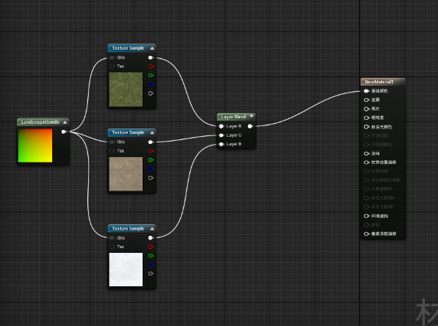

2.Layer Blend如图设置命名和权重

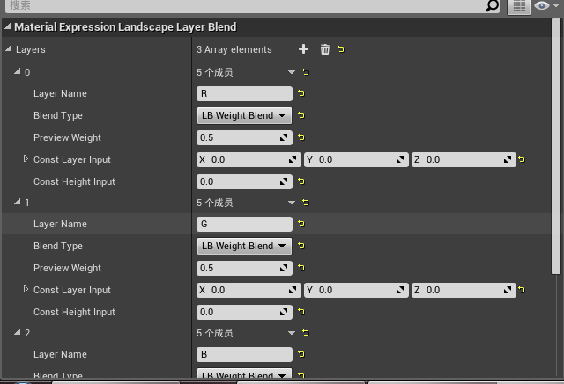

3.在地形-》描画界面，点击加号创建层文件

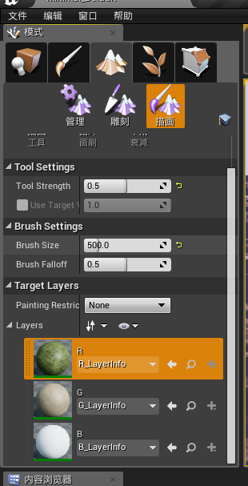

4.右键点击选择“从文件导入”，导入单通道图

